INDICAÇÃO Nº 4139/2016

Sugere ao Poder Executivo Municipal que proceda a construção de lombada na Rua Profeta Esdras, no Jardim Laudissi, frente ao poste, conforme foto anexa.

Excelentíssimo Senhor Prefeito Municipal,

Nos termos do Art. 108 do Regimento Interno desta Casa de Leis, dirijo-me a Vossa Excelência para sugerir que, por intermédio do Setor competente, proceda a construção de lombada na Rua Profeta Esdras, no Jardim Laudissi, frente ao poste, conforme foto anexa.

**Justificativa**

Este vereador foi procurado por moradores que relataram casos frequentes de veículos que descem a rua em alta velocidade. Considerando a construção da área de lazer João Vieira Neto, muitas pessoas, especialmente crianças, frequentam o local.

Dessa forma, se faz necessária ação da Prefeitura, a fim de se resolver o risco iminente no mais breve.

Plenário “Dr. Tancredo Neves”, em 21 de julho de 2016.

**Emerson Luis Grippe**

**“Bebeto”**

-Vereador-

-1º Secretário-

**Anexo:**

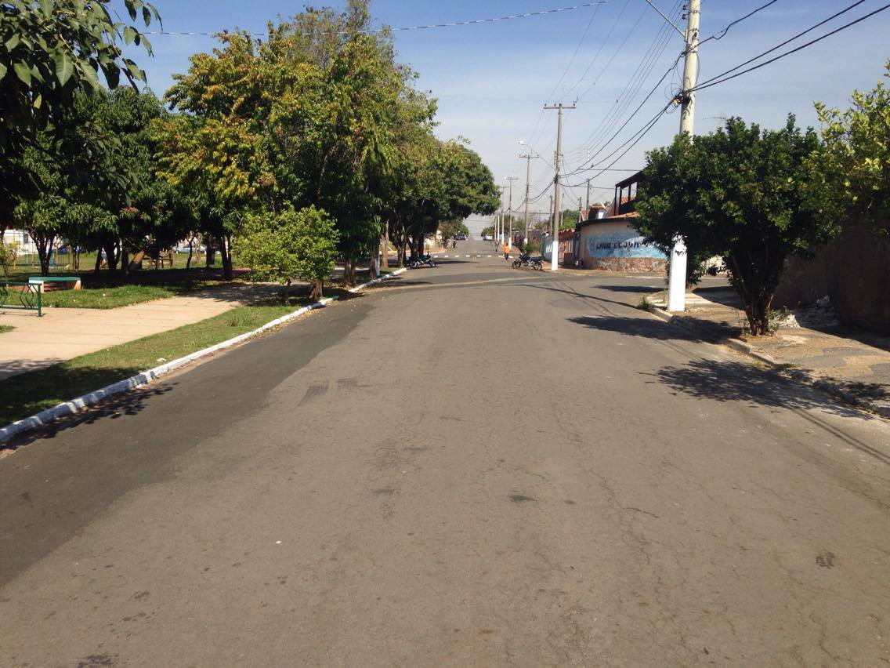

AQUI!